Федеральное государственное бюджетное образовательное учреждение высшего профессионального образования
«Нижегородский государственный университет
им. Н.И. Лобачевского»

Факультет вычислительной математики и кибернетики

Отчёт по лабораторной работе

Изучение языка SQL

Выполнил:
студент ф-та ВМК гр. 82-12

Гатченко В.С.

Нижний Новгород
2013 г.
Содержание

Введение 3
Постановка задачи 4
Форматы полей и их свойства 5
Таблица Передачи 5
Таблица Реклама 6
Таблица Заказчики 6
Схема данных 8
Импорт данных 9
Заключение 10
Литература 11

Введение
Цель работы: выборка данных из таблиц. Добавление, удаление, редактирование информации. Приобретение практических навыков использования языка SQL.
Содержание работы:
- Выборка данных из одной таблицы. Выбор отдельных полей таблицы. Квалифицированный выбор–предложение WHERE. Сложные условия (использование OR, AND, NOT).
- Выборка данных из связанных таблиц. Работа с главными и подчиненными таблицами(Master-Detail).
- Создание вычислимых полей.
- Сортировка результатов запроса.
- Проблема агрегирования данных. Изучение агрегатных функций
- (SUM, AVG, MAX, MIN, COUNT).
- Подсчет простых итогов.
- Организация группировки. Группировка по нескольким полям.
- Организация отбора при группировке.
- Создание перекрестных запросов.
- Создание новых таблиц.
- Создание запросов на добавление, редактирование, удаление.

Постановка задачи
Задания:

- Простой выбор данных(select, *, from, where, order by, вычислимые поля, distinct).
1.1. Создать простой запрос на выборку из одной таблицы. Включить несколько полей таблицы.
1.2. Включить в запрос все поля с помощью знака«*».
1.3. Создать запрос на выборку данных из двух связанных таблиц.
1.4. Выбрать несколько полей, по которым сортируется вывод.
1.5. Определить условия отбора(«И» и«ИЛИ»). Создать не менее
2-х запросов.
1.6. Определить условия отбора с помощью параметра запроса.
1.7. Создать вычислимые поля.
1.8. Создать отсортированный по вычислимому полю запрос из
нескольких таблиц, в котором определены условия«И» и
«ИЛИ».
1.9. Использовать предложение Distinct.
- Внешнее объединение таблиц.
2.1. Создать запрос на внешнее объединение таблиц.

2.2. Продемонстрировать использование предложений Is null, Is
not null.
2.3. Использовать предложение Like.
2.4. Использовать оператор UNION.
- Выбор данных с помощью группирующих запросов с условием
(group by, having, min(), max(), sum(), count(), …).
3.1. Создать итоговый запрос, содержащий несколько итоговых
цифр.
3.2. Создать простой группирующий запрос.
3.3. Создать группирующий запрос с группировкой по нескольким полям.
3.4. Создать группирующий запрос, в котором определяются условия,
причем сначала выполняются вычисления, а затем
происходит отбор.
3.5. Создать группирующий запрос, в котором определяются условия, причем
сначала происходит отбор, а затем выполняются вычисления.
3.6. Создать группирующий запрос, в котором есть вычислимое
выражение, содержащее несколько итоговых полей.
- Выбор данных с помощью подзапросов.
4.1. Создать запрос с выбором при помощи In.
4.2. Использовать предложения All, Any, Exists.

SQL запросы

Стандартные

- Вывести контакты заказчиков.

SELECT Название, Контактное_лицо, Телефон FROM Заказчики;

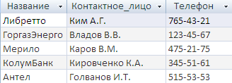

2. Вывести различные даты, на которые заказана реклама.

SELECT DISTINCT Дата FROM Реклама;

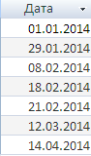
3. Вывести всю возможную информацию о передачах.

SELECT * FROM экзамены;

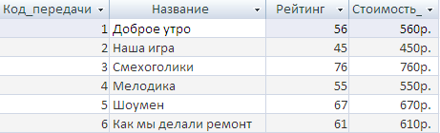

4. Вывести названия заказчиков и названия передач, на которых они заказали рекламу.

SELECT заказчики.название, передачи.название FROM заказчики, передачи, реклама
WHERE заказчики.код_заказчика = реклама.код_заказчика
And передачи.код_передачи = реклама.код_передачи;

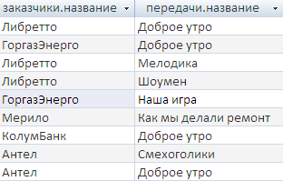

5. Вывести названия заказчиков и дату заказанной ими рекламы на передаче «Доброе утро». Отсортировать вывод по датам, внутри дат по заказчикам.

SELECT заказчики.название, дата, передачи.название
FROM заказчики, передачи, реклама
WHERE заказчики.код_заказчика = реклама.код_заказчика
And реклама.код_передачи = передачи.код_передачи
And реклама.код_передачи = 1
ORDER BY дата DESC , заказчики.название;

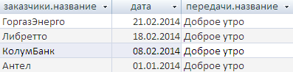

6. Вывести названия заказчиков и длину рекламы, которая была заказана на февраль 2014.

SELECT заказчики.название, реклама.длительность_в_минутах
FROM заказчики, реклама
WHERE заказчики.код_заказчика=реклама.код_заказчика
And month(дата)=2
And year(дата)=2014;

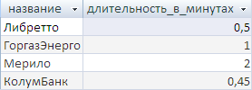

7. Вывести названия заказчиков, и банковские реквизиты заказчиков, длительность рекламы которых превышает 1 минуту.

SELECT DISTINCT название, банковские_реквизиты
FROM заказчики, реклама
WHERE заказчики.код_заказчика=реклама.код_заказчика
And длительность_в_минутах > 1;
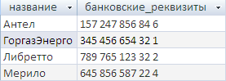

8. На каких передачах была заказана реклама «Либретто»?

SELECT передачи.название
FROM заказчики, передачи, реклама
WHERE реклама.код_заказчика=1
And реклама.код_передачи = передачи.код_передачи
And заказчики.название = "Либретто";

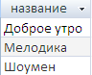

9. На какие даты была заказана реклама заказчика с кодом 2? а с кодом 3? а с некоторым кодом?

SELECT дата FROM реклама
WHERE код_заказчика =2;
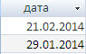
SELECT дата FROM реклама
WHERE код_заказчика = 3;
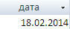
SELECT дата FROM реклама
WHERE код_заказчика = [введите код заказчика];
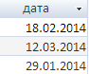

10. Вывести название, контактное лицо и телефон заказчиков, которые заказали рекламу на передаче «Доброе утро» в феврале 2014. Название и контактное лицо должны быть выведены в одном поле. Вывод должен быть отсортирован по вычислимому полю.

SELECT заказчики.название & " - " & контактное_лицо as заказчик, телефон
FROM заказчики, передачи, реклама
WHERE заказчики.код_заказчика=реклама.код_заказчика
And month(дата)=2 And year(дата)=2014
And реклама.код_передачи = передачи.код_передачи
ORDER BY заказчики.название & " - " & контактное_лицо;
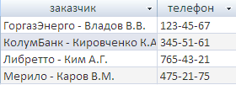

Внешнее объединение. Is Null, Is Not Null, Like. Оператор UNION.

11. Добавить передачу в таблицу. Пусть пока она не получила ни одной рекламы. Вывести информацию по всем передачам и даты рекламы, которые они получили (или значение NULL, если они не получили пока ни одной рекламы).

SELECT название, дата
FROM передачи
LEFT JOIN реклама
ON реклама.код_передачи = передачи.код_передачи;

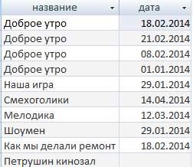

12. Вывести информацию (код, название, рейтинг, стоимость минуты) обо всех передачах, которые не имеют пока рекламы.

SELECT передачи.код_передачи, название, рейтинг, стоимость_минуты
FROM передачи
LEFT JOIN реклама
ON реклама.код_передачи = передачи.код_передачи
WHERE дата Is Null;

13. Вывести передачи, на которые была заказана какая-либо реклама.

SELECT DISTINCT название, рейтинг
FROM передачи
LEFT JOIN реклама
ON реклама.код_передачи = передачи.код_передачи
WHERE дата is not null;
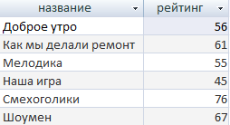

14. Вывести названия заказчиков и названия передач.

SELECT название as названия
FROM заказчики
UNION
SELECT название
FROM передачи;

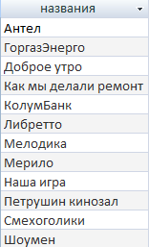

15. Получить названия, контактные лица и телефоны заказчиков, чьи банковские реквизиты содержат «32» или «23». Учесть, по возможности, что эти цифры могут быть с пробелами между ними.

SELECT название, контактное_лицо, телефон
FROM заказчики
WHERE банковские_реквизиты like "*32*"
or банковские_реквизиты like "*23*"
or банковские_реквизиты like "*2 3*"
or банковские_реквизиты like "*3 2*";

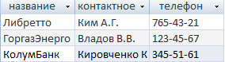

16. Какая средняя продолжительность рекламы по всем заказанным рекламам?

SELECT avg(длительность_в_минутах) as средняя_продолжительность_рекламы
FROM реклама;
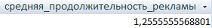

17. Сколько заказано реклам?

SELECT count(*) as количество_заказов
FROM реклама;

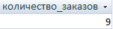

18. Сколько заказчиков в нашей базе данных?

SELECT count(*) as количество_заказчиков
FROM заказчики;

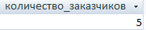

19. Какая средняя продолжительность рекламы на каждого заказчика?

SELECT avg(длительность_в_минутах) as средняя_длительность_рекламы, название
FROM заказчики, реклама
WHERE заказчики.код_заказчика = реклама.код_заказчика
GROUP BY название;

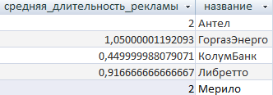
(avg – не точно посчитало среднее число в 3 строке, должно быть 0,45)

20. Сколько заказов было сделано каждым заказчиком?

SELECT название, count(реклама.код_заказчика) as количество_заказов
FROM заказчики, реклама
WHERE заказчики.код_заказчика = реклама.код_заказчика
GROUP BY название;

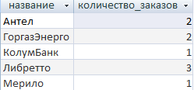

21. Какие средние длительности рекламы по каждой передаче по каждому заказчику?

SELECT передачи.название
as передачи,
заказчики.название
as заказчики,
avg(длительность_в_минутах)
as средняя_длительность_рекламы
FROM заказчики, передачи, реклама
WHERE заказчики.код_заказчика = реклама.код_заказчика
And передачи.код_передачи = реклама.код_передачи
GROUP BY передачи.название, заказчики.название;

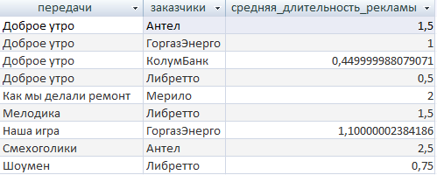

Группирующие запросы с вычислениями и условиями

(отбор после вычислений)

22. На каких передачах средняя длительность рекламы по всем заказчикам выше, чем 1,5?

SELECT avg(длительность_в_минутах)
as средняя_длительность_рекламы,
название
FROM передачи, реклама
WHERE передачи.код_передачи=реклама.код_передачи
GROUP BY название
HAVING avg(длительность_в_минутах)>1.5;

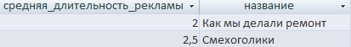

23. У каких заказчиков средняя длительность рекламы меньше 1,5?

SELECT avg(длительность_в_минутах)
as средняя_длительность_рекламы,
название as заказчики
FROM заказчики, реклама
WHERE заказчики.код_заказчика = реклама.код_заказчика
GROUP BY название
HAVING avg(длительность_в_минутах) < 1.5;
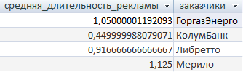

Группирующие запросы с вычислениями и условиями

(отбор перед вычислениями)

24. Среди заказчиков, подсчитать количество короткой заказанной рекламы по каждой передаче за февраль 2014.

SELECT count(длительность_в_минутах)
as число_короткой_рекламы_на_02_2014,
передачи.название
FROM передачи, реклама
WHERE передачи.код_передачи= реклама.код_передачи
And month(дата)=2
And year(дата)=2014
And длительность_в_минутах <= 1
GROUP BY передачи.название;

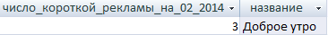

25. Подсчитать среднюю длительность рекламы по каждой передаче, за февраль 2014.

SELECT avg(длительность_в_минутах)
as средняя_длительность_рекламы_на_02_2014,
передачи.название
FROM передачи, реклама
WHERE передачи.код_передачи= реклама.код_передачи
And month(дата)=2
And year(дата)=2014
GROUP BY передачи.название;

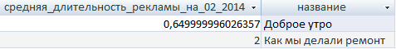

26. Какая длительность рекламы заказана разными заказчиками на каждую передачу?

SELECT sum(длительность_в_минутах) as суммарная_длительность, передачи.название,
заказчики.название
FROM заказчики, передачи, реклама
WHERE передачи.код_передачи = реклама.код_передачи
And заказчики.код_заказчика = реклама.код_заказчика
GROUP BY передачи.название, заказчики.название;
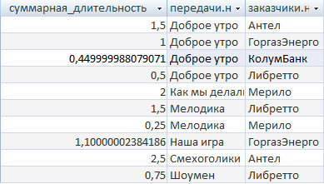

27. Вывести информацию по заказчикам, которые заказали рекламу на передачах «Доброе утро» или «Мелодика».

SELECT DISTINCT заказчики.название & " " & контактное_лицо
as заказчик, телефон, банковские_реквизиты
FROM заказчики, передачи,реклама
WHERE заказчики.код_заказчика = реклама.код_заказчика
And передачи.код_передачи = реклама.код_передачи
And передачи.название in ( "Доброе утро", "Мелодика")
ORDER BY заказчики.название & " " & контактное_лицо;

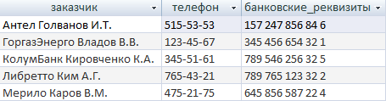

28. Какие заказчики заказали рекламу на передаче с кодом 1 или 2 или 3?

SELECT DISTINCT заказчики.название & " " & контактное_лицо AS заказчик, телефон, банковские_реквизиты
FROM заказчики, реклама
WHERE заказчики.код_заказчика=реклама.код_заказчика
And реклама.код_передачи In (1,2,3)
ORDER BY заказчики.название & " " & контактное_лицо;

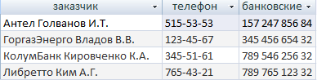

29. Какие абитуриенты получили больше других пятерок?

SELECT код_заказчика, count(код_рекламы) as количество_заказанной_рекламы
FROM реклама
GROUP BY код_заказчика
HAVING count(код_рекламы) > ANY
(SELECT count(код_рекламы) as количество_заказанной_рекламы
FROM реклама
GROUP BY код_заказчика);

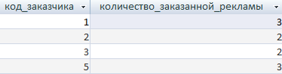

30. Какие абитуриенты сдали математику лучше, чем в среднем сдали
различные предметы абитуриенты, поступающие на ВМК?

SELECT DISTINCT номер_абитуриента
FROM оценки, экзамены
WHERE оценки.код_экзамена= экзамены.код_экзамена
and предмет= «математика»
and оценка>
(SELECT avg(оценка)
FROM оценки, экзамены
WHERE оценки.код_экзамена= экзамены.код_экзамена
and факультет= «ВМК»);

31. По каким предметам проводилось меньше экзаменов, чем по дру-гим?
SELECT предмет
FROM экзамены
GROUP BY предмет
HAVING count(*) < ANY
(SELECT count(*)
FROM экзамены
GROUP BY предмет);
32. Какие абитуриенты сдали все экзамены, которые есть в расписа-нии?
SELECT номер_абитуриента
FROM оценки
326
GROUP BY номер_абитуриента
HAVING count(*) =
(SELECT count(*) FROM Экзамены);
33. Найти экзамены, которые пока никто не сдавал.
SELECT код_экзаменаFROM экзамены
WHERE not exists
(SELECT * FROM Оценки
WHERE код_экзамена= экзамены.код_экзамена);
34. Найти абитуриентов, которые получили только«отлично» при
поступлении на более чем один факультет?
SELECT DISTINCT номер_абитуриента, факультет
FROM абитуриенты, оценкиt1, экзаменыt2
WHERE абитуриенты.номер= t1.номер_абитуриента
and оценка= 5
and t2.код_экзамена= t1.код_экзамена
and EXISTS(
SELECT *
FROM Оценки, экзамены
WHERE оценки.код_экзамена= экзамены.код_экзамена
and номер_абитуриента= t1.номер_абитуриента
and факультет<> t2.факультет);

Схема данных
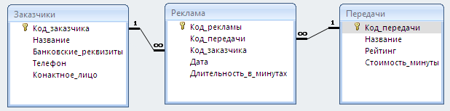
- Схема данных.

Заказчики-Реклама
Код_заазчика 1–∞ Код_заказчика
Атрибуты: обеспечение целостности, каскадные обновления,
каскадные удаления
Атрибуты: один-ко-многим
Реклама-Передачи
Код_передачи 1–∞ Код_передачи
Атрибуты: обеспечение целостности, каскадные обновления,
каскадные удаления
Атрибуты: один-ко-многим

Импорт данных
Генерируем данные. Получаем следующие три таблицы (приведены фрагменты таблиц).

Заключение
- Проанализировал данные, описанные в предметной области.
- Выделил основные абстракции.
- Для каждой из абстракций определил параметры, ее характеризующие.
- Выяснил, как абстракции связаны друг с другом.
- Рассмотрел различные варианты построения инфологической модели.
- Провел моделирование в рамках реляционной, иерархической и сетевой модели.

Литература
- Базы данных (В.И. Швецов, А.Н.Визгунов, И.Б.Мееров)

